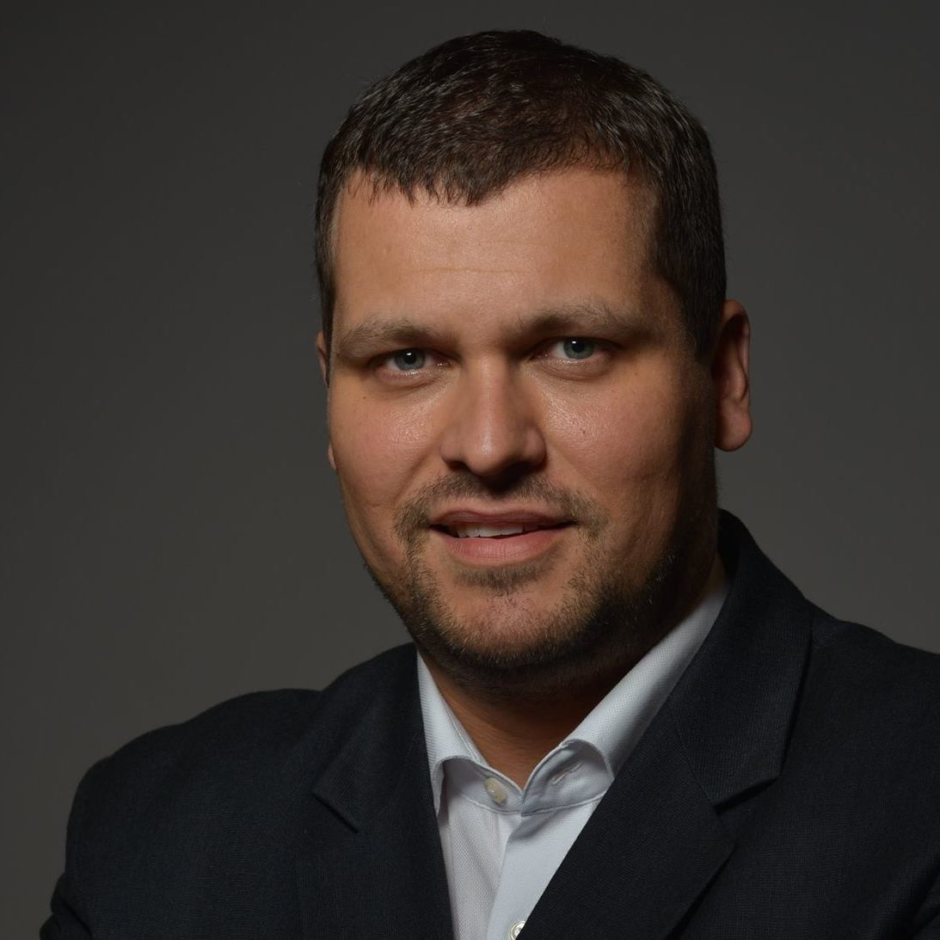CURRICULUM VITAE

**Dr. Chikány Tamás**

*Született*: 1985.09.29, Budapest

*Egyetemi tanulmányok*:

fogorvosi diploma (summa cum laude)

Semmelweis Egyetem, Fogorvostudományi Kar

2004-2009

*Szakképesítés:*

2014: Konzerváló fogászat és fogpótlástan szakorvosa

2017: Dento-alveoláris sebészet szakfogorvosa

*Nyelvismeret:* Angol, Német

*Munkatapasztalat:*

**2009 -** **2019** Pa-Ro-Dont Fogorvosi Rendelő fogorvosa, Budapest1072 Budapest, Dob u. 52

**2010 - 2015 -** Semmelweis Egyetem, Parodontológiai Klinika – PhD-hallgató, később önkéntes segítő

*Téma:*  Periimplantitis sebészi kezelése

**2015 –** Implant Art fogorvosi rendelő, Szombathely – részmunkaidőben specialistaként, csont és lágyrészaugmentációs beavatkozásokat végzek.

**2016** – Szegedi Tudományegyetem – vendégelőadó, önkéntes segítő

**2017 –** Dentalent Tréning – képzésfejlesztéi vezető, parodontológiai és implantológiai konzultáns

**2017** – Magyar Fogorvosok Implantológiai Társasága – elnökségi tag

**2019** – Intellident Fogorvosi Rendelő ügyvezetője

*Kurzusok, Konferenciák, Cikkek / Tudományos poszterek / Előadások:*

*2009 -* Meisinger Bone Management tanfolyam - Teil1: Chiemsee, Teil 2: Düsseldorf - Németország

*2010 –* A periimplantitis kezelése a nemzetközi fogászati irodalomban – folyóirat cikk - Implantológia 2010/2. 18-20, Dental Press

*2011 – ÖGP-Jahrestagung* (az osztrák parodontológiai társaság kongresszusa) – Kitzbühel- Ausztria

*2012 - Europerio 7,* Bécs, Ausztria – Tudományos poszter: Role of vestibuloplasty in the treatment of periimplantitis - Scientific poster (elsőszerző)

*2012* *- Árkövy Vándorgyűlés,* Pécs, - Vesztibulum-plasztika szerepe a periimplantitis kezelésében - előadás

*2013 - Osteology Monaco, Monaco*

Uncovering dental implants with simultaneous peri-implant soft tissue reconstruction: a case report - Scientific poster (elsőszerző)

Vestibuloplasty as a treatment option is cases of periimplant mucositis and periimplantitis: a report of 9 cases - Scientific poster (elsőszerző)

*2013 – Styleitaliano Pisa Meeting* –Styleitaliano Group meghívásos konferenciája (a részvételt egy sikeres esztétikai eset bemutatásával nyertem el) – Pisa - Olaszország

*2013 - 1st International Symposium in Regeneration and Esthetics in Periodontology and Implant Dentistry – Bern, Svájc*

*2013 – MAÁSZT XVII. Nemzeti Kongresszus –* Vesztibulum-plasztika szerepe a periimplantális mucositis kezelésében és prevenciójában - előadás

*2014 – „Risiken, Diagnostik und Therapie der Periimplantitis”* – ITI Expert Meeting, (Prof. Frank Schwarz) – Bécs, Ausztria

*2014 - DG Paro Jahrestagung* (a német parodontológiai társaság éves kongresszusa) - Münster, Németország

*2014 - Dentium World Symposium -* New York, USA

*2015 –* *Innodental Nemzetközi Konferencia –* Periimplantális lágyrész management – előadás, Sopron

*2015 – Europerio 8, London, UK*

Role of peri-implant soft tissue reconstruction performed simultaneously with uncovering of submerged dental implants: a series of 5 cases with a 2 years follow-up period – Scientific poster (elsőszerző)

Efficacy of vestibular split-thickness flap approach in the split-crest osteotomy of the edentulous lateral mandible: a report of 10 cases – Scientific poster (társszerző)

Complex surgical management of ailing implants - role of peri-implant soft tissue reconstruction after prosthetically driven reimplantation of the mistreated site (two-years follow-up): a case report – Scientific poster (társszerző)

*2015 – Europerio 8 workshop:* Periodontal regeneration with the single flap approach

(Prof. Leonardo Trombelli)

*2015 – Fogpótlástani napok* – Pécs, (2015. 09. 24-25) – előadás

*2016* –AlphaBio NeO dental implant system – európai bevezetés (april 15.) – előadás

*2016 –* *International Symposium Series (BioHorizons) –* Cancún, Mexico

*2016 -* *Árkövy Vándorgyűlés –* Szeged: Kombinált állcsontdefektusok ellátására alkalmazott újszerű sebészi eljárás („CoCoon”-technika) ismertetése 3 eset bemutatásával - előadás

*2016 –* *Innodental Nemzetközi Fogászati Konferencia - Sopron:* A laterális mandibula kemény-, és lágyszöveti managementje – előadás

*2016 –* *Astra Tech Implant System:* Multi-indicative course – Bécs, Ausztria

*2016 – 2nd International Symposium in Regeneration and Esthetics in Periodontology and Implant Dentistry – Bern, CH*

*2017* – *EFP Perio Master Clinic* (Peri-implantitis – From aetiology to treatment) – 3-4/03/2017 – Málta

*2017 – Urban International –* Hard and Soft Tissue Regeneration Symposium – 27-28/10/2017 – Budapest

*2018 – Europerio 9,* Amsterdam Hollandia

Favorable hard and soft tissue environment around 3 adjacent immediate implants in the front dentition; a case presentation with 1 year follow up – Scientific poster (elsőszerző)

Horizonto-vertical bone augmentation, with notable attachment gain at the periodontally compromised neighboring dentition; a clinical case report with 8 months follow up – Scientific poster (társszerző)

*2018 – 21. Congresso Internazionale dr Terapia Implantare* – 4-6/10/2018 – Verona, Olaszország

*2018 – Future Simplantology –* AlphaBio tec Regional European Congress – 18-19/10/2018 – Monaco

*2019 - DentalXP Global Symposium -* 28/02 - 02/03/2019 - Hollywood FL, USA

*Társasági tagság:*

*2011 – Magyar Orvosi Kamara – Fogorvosi Tagozat*

*2012 – Magyar Parodontológiai Társaság*

*2012 – Magyar Fogorvosok Egyesülete*

*2015 – Magyar Fogorvosok Implantológiai Társasága – elnökségi tag*

*2015 - International Team of Implantology (ITI)*